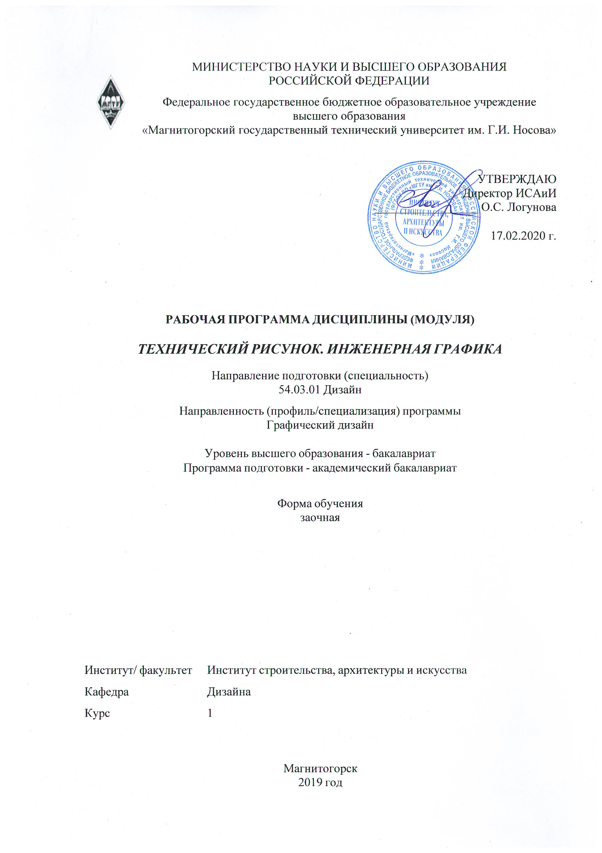

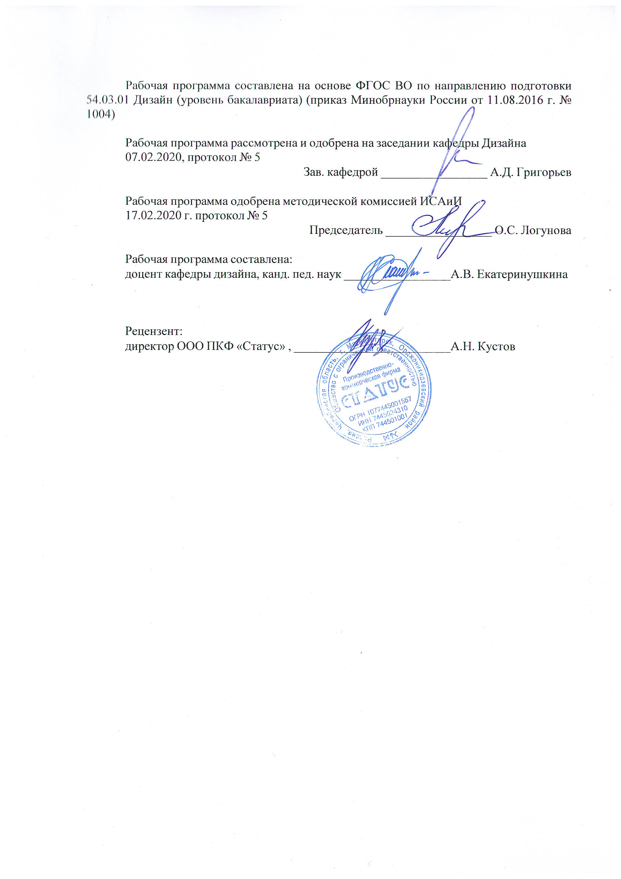



|  |  |
| --- | --- |
| **1** **Цели** **освоения** **дисциплины** **(модуля)** | |
| 1. Формирование у студентов компетенций, соответствующих требованиям ФГОС.  2. Формирование у студентов базовых знаний и умений по теории и практике чтения и выполнения чертежей различного назначения;  3. Повышение культурного уровня и интеллектуальных возможностей студентов за счёт оптимизации и рационализации умственных и практических приёмов учебной работы, а также активного включения студентов в процесс познания теории и практики графических изображений;  4. Раскрытие творческого потенциала, развитие образного мышления и динамических пространственных представлений студентов в ходе выполнения разных по типу и сложности графических заданий, анализа конструктивных особенностей формы объектов окружающей предметной среды.  5. Овладение студентами необходимым и достаточным уровнем компетенций для решения технологических задач в различных областях профессиональной деятельности, и для дальнейшего самообразования. | |
|  |  |
| **2** **Место** **дисциплины** **(модуля)** **в** **структуре** **образовательной** **программы** | |
| Дисциплина Технический рисунок. Инженерная графика входит в базовую часть учебного плана образовательной программы.  Для изучения дисциплины необходимы знания (умения, владения), сформированные в результате изучения дисциплин/ практик: | |
| Для изучения дисциплины необходимы знания (умения, владения), сформированные в результате изучения смежных дисциплин (черчения, технологии, геометрии) в системе довузовского образования. Студент должен обладать пространственными представлениями, абстрактным мышлением, умением выполнять эскизы и чертежи предметов, готов-ностью к самообразованию. | |
| Знания (умения, владения), полученные при изучении данной дисциплины будут необходимы для изучения дисциплин/практик: | |
| Основы производственного мастерства | |
| Проектная деятельность | |
| Эргономика | |
| Учебная - практика по получению первичных профессиональных умений и навыков, в том числе первичных умений и навыков научно-исследовательской деятельности | |
| Визуальное восприятие графических изображений | |
| Конструирование и моделирование | |
| Производственная - практика по получению профессиональных умений и опыта профессиональной деятельности | |
|  |  |
| **3** **Компетенции** **обучающегося,** **формируемые** **в** **результате** **освоения**  **дисциплины** **(модуля)** **и** **планируемые** **результаты** **обучения** | |
| В результате освоения дисциплины (модуля) «Технический рисунок. Инженерная графика» обучающийся должен обладать следующими компетенциями: | |
|  |  |
| Структурный  элемент  компетенции | Планируемые результаты обучения |
| ОПК-3 способность обладать начальными профессиональными навыками скульптора, приемами работы в макетировании и моделировании | |

|  |  |
| --- | --- |
| Знать | − основную терминологию, принятую ГОСТ по техническому рисунку и инженерной графике;   основные методы проецирования, используемые в практике выполнения проекционных, архитектурных, машиностроительных чертежей, а также в макетировании и моделировании;   основные правила и примы самостоятельного использования проекционных методов в решении проектных задач |
| Уметь | − находить оптимальные способы эффективного применения инженерной графики в сфере профессиональной деятельности   строить типичные комплексные чертежи и макеты в рамках решения проектных задач;   использовать методы графических построений в смежных областях знаний, макетировании, проектировании, конструировании |
| Владеть | − практическими навыками использования методов проецирования на других дисциплинах, в проектной деятельности, при выполнении рабочих и демонстрационных макетов;   способами демонстрации умения анализировать ситуацию и выбирать наиболее оптимальные способы графических построений изображения;   методами проецирования – получения изображения на плоскости |
| ПК-1 способностью владеть рисунком и приемами работы, с обоснованием художественного замысла дизайн-проекта, в макетировании и моделировании, с цветом и цветовыми композициями | |
| Знать | − правила выполнения технического рисунка, простых предметов и сложных объектов;   о роли цветоведения в построении технического рисунка, чертежа, другого наглядного изображения;   композиционные закономерности в изображениях на плоскости, в макетировании и моделировании |
| Уметь | − выполнять технический рисунок и чертеж простых геометрических фигур;   работать различными чертежными инструментами, материалами, использовать различные техники в обеспечении наглядности изображения |
| Владеть | − способностью построения комплексных чертежей, наглядных изображений в решении задач проектирования;   способами реализации законов цветоведения и композиции в чертежах и макетах. |
| ПК-10 способностью использовать информационные ресурсы: современные информационные технологии и графические редакторы для реализации и создания документации по дизайн-проектам | |

|  |  |
| --- | --- |
| Знать | − возможности использования информационных ресурсов в получении знаний по теории графических изображений;   основные графические редакторы и другие информационные ресурсы, используемые для выполнения чертежей и проектов;   правила выполнения графических изображений с использованием информационных технологий |
| Уметь | − использовать информационные ресурсы в изучении материалов по проектируемым объектам;   составлять техническую документацию к проекту в соответствии с ГОСТ;   самостоятельно приобретать знания в области использования современных информационных ресурсов;   использовать графические редакторы для выполнения чертежа, наглядного изображения |
| Владеть | − практическими навыками использования информационных ресурсов в проектной деятельности, при составлении технической документации, а также в смежных областях знаний;   способами совершенствования графической и проектной грамотности путем использования информационных ресурсов. |

|  |  |  |  |  |  |  |  |  |  |
| --- | --- | --- | --- | --- | --- | --- | --- | --- | --- |
|  | **4.** **Структура,** **объём** **и** **содержание** **дисциплины** **(модуля)** | | | | | | | | |
| Общая трудоемкость дисциплины составляет 3 зачетных единиц 108 акад. часов, в том числе:  – контактная работа – 8,6 акад. часов:  – аудиторная – 6 акад. часов;  – внеаудиторная – 2,6 акад. часов  – самостоятельная работа – 90,7 акад. часов;  – подготовка к экзамену – 8,7 акад. часа  Форма аттестации - экзамен | | | | | | | | | |
|  |  |  |  |  |  |  |  |  |  |
| Раздел/ тема  дисциплины | | Курс | Аудиторная  контактная работа  (в акад. часах) | | | Самостоятельная работа студента | Вид самостоятельной  работы | Форма текущего контроля успеваемости и  промежуточной аттестации | Код компетенции |
| Лек. | лаб.  зан. | практ. зан. |
| 1. Основные правила выполнения и оформления чертежей | | |  | | | | | | |
| 1.1 ЕСКД: понятие, назначение, применение в создании технической документации | | 1 | 2 |  |  | 6 | Изучение теоретического ма-териала по теме (работа с литературой и другими информационны ми ресурсами) | Тест | ОПК-3, ПК-10 |
| 1.2 Правила оформления чертежей: форматы, масштабы, типы линий, шрифты чертежные. | |  |  |  | 8 | Изучение теоретического ма-териала по теме (работа с литературой и другими информационны ми ресурсами) | Тест | ОПК-3, ПК-1 |
| 1.3 Геометрические построения: деление отрезков, окружностей на равные части, сопряжения | |  |  |  | 8 | Выполнение практических заданий | Тест  Практические задания | ОПК-3, ПК-1 |
| Итого по разделу | | | 2 |  |  | 22 |  |  |  |
| 2. Проекционное черчение | | |  | | | | | | |
| 2.1 Виды: основные, дополнительные, местные. Выбор главного вида и необходимого количества видов. Аксонометрические проекции | | 1 |  |  | 2/2И | 12,7 | Выполнение контрольной работы  Закрепление теоретического материала | Тест  Контрольная работа | ОПК-3, ПК-1, ПК-10 |
| 2.2 Разрезы: простые и сложные, соединение части вида и части разреза в комплексном чертеже | |  |  |  | 10 | Выполнение контрольной работы  Закрепление теоретического материала | Тест  Контрольная работа | ОПК-3, ПК-1, ПК-10 |
| 2.3 Сечения: виды сечений, их назначение и правила выполнения. | |  |  |  | 10 | Выполнение контрольной работы  Закрепление теоретического материала | Тест  Контрольная работа | ОПК-3, ПК-1, ПК-10 |
| Итого по разделу | | |  |  | 2/2И | 32,7 |  |  |  |
| 3. Светотени в техническом рисунке и инженерной графике | | |  | | | | | | |
| 3.1 Светотень. Элементы светотени. | | 1 |  |  | 2 | 10 | Изучение теоретического ма-териала по теме (работа с литературой и другими информационны ми ресурсами) | Тест  Контрольная работа | ОПК-3, ПК-1, ПК-10 |
| 3.2 Способы оттенения поверхности. | |  |  |  | 12 | Выполнение практической работы  Закрепление теоретического материала | Тест  Контрольная работа | ОПК-3, ПК-1, ПК-10 |
| 3.3 Тени в аксонометрии | |  |  |  | 14 | Закрепление теоретического материала, работа со справочниками, таблицами | Тест  Контрольная работа | ОПК-3, ПК-1, ПК-10 |
| Итого по разделу | | |  |  | 2 | 36 |  |  |  |
| Итого за семестр | | | 2 |  | 4/2И | 90,7 |  | экзамен |  |
| Итого по дисциплине | | | 2 |  | 4/2И | 90,7 |  | экзамен | ОПК-3,ПК- 10,ПК-1 |

|  |
| --- |
| **5** **Образовательные** **технологии** |
|  |
| Формирование у студентов профессиональных знаний, умений и навыков в рамках компетентностного подхода происходит посредством использования в учебном процессе различных форм проведения занятий в сочетании с внеаудиторной работой.  Обучение студентов дисциплине «технический рисунок. Инженерная графика» предусматривает следующие образовательные и информационные технологии:  1. Традиционные образовательные технологии ориентируются на организацию образовательного процесса, предполагающую прямую трансляцию знаний от преподавателя к студенту, преимущественно на основе объяснительно-иллюстративных методов обучения.  Формы учебных занятий с использованием традиционных технологий:  Информационная лекция – последовательное изложение материала в дисциплинарной логике, осуществляемое преимущественно вербальными средствами (монолог преподавателя).  Практическое занятие, посвященное освоению конкретных умений и навыков по предложенному алгоритму.  2. Технологии проблемного обучения – организация образовательного процесса, которая предполагает постановку проблемных вопросов, создание учебных проблемных ситуаций для стимулирования активной познавательной деятельности студентов.  Формы учебных занятий с использованием технологий проблемного обучения:  Практическое занятие в форме практикума – организация учебной работы, направленная на решение комплексной учебно-познавательной задачи, требующей от студента применения как научно-теоретических знаний, так и практических навыков.  5. Интерактивные технологии – организация образовательного процесса, которая предполагает активное и нелинейное взаимодействие всех участников, достижение на этой основе личностно значимого для них образовательного результата. Интерактивность подразумевает формирование саморазвивающейся информационно-ресурсной среды.  Формы учебных занятий с использованием специализированных интерактивных технологий:  Лекция обратной связи  Семинар-дискуссия – коллективное обсуждение какого-либо спорного вопроса, проблемы, выявление мнений в группе (межгрупповой диалог, дискуссия как спор-диалог).  6. Информационно-коммуникационные образовательные технологии – организация образовательного процесса, основанная на применении специализированных программных сред и технических средств работы с информацией.  Формы учебных занятий с использованием информационно-коммуникационных технологий:  Практическое занятие в форме презентации – представление результатов проектной или исследовательской деятельности с использованием специализированных программных сред. |
|  |
| **6** **Учебно-методическое** **обеспечение** **самостоятельной** **работы** **обучающихся** |
| Представлено в приложении 1. |
|  |
| **7** **Оценочные** **средства** **для** **проведения** **промежуточной** **аттестации** |
| Представлены в приложении 2. |
|  |
| **8** **Учебно-методическое** **и** **информационное** **обеспечение** **дисциплины** **(модуля)** |

|  |  |  |  |  |  |  |
| --- | --- | --- | --- | --- | --- | --- |
| **а)** **Основная** **литература:**   |  | | --- | |  | | 1. Буланже, Г. В. Инженерная графика. Проецирование геометрических тел : учебное пособие / Г. В. Буланже, И. А. Гущин, В. А. Гончарова. - 3-е изд. - Москва : КУРС : ИНФРА-М, 2020. - 184 с. - ISBN 978-5-905554-86-5. - Текст : электронный. - URL: <https://znanium.com/catalog/product/1024062> (дата обращения: 30.10.2020). – Режим доступа: по подписке. 2. Пиралова О.Ф. Инженерная графика [Электронный ресурс]: краткий курс. – М: Академия естествознания, 2009. – Режим доступа: <https://monographies.ru/en/book/view?id=67> 3. Чекмарев, А. А.  Инженерная графика : учебник для вузов / А. А. Чекмарев. — 13-е изд., испр. и доп. — Москва : Издательство Юрайт, 2020. — 355 с. — (Высшее образование). — ISBN 978-5-534-12795-9. — Текст : электронный // ЭБС Юрайт [сайт]. — URL: <https://urait.ru/bcode/448326> (дата обращения: 30.10.2020).   **б) Дополнительная:**   1. Немцева Ю.С., Мишуковская Ю.И., Жданова А.А., Алфимова Л.А. Электронный учебно-методический комплекс «Графика (Проекционное и машиностроительное черчение)». М.: ВНТЦИ. –Свидетельство о регистрации электронного ресурса №16957 от 07.04.2011. 2. Вудсон У., Конновер Д. Справочник по инженерной психологии для инженеров и художников – конструкторов. – М., 1988. – 321 с. 3. Чекмарев, А. А. Инженерная графика: аудиторные задачи и задания : учебное пособие / А. А. Чекмарёв. — 2-е изд., испр. — Москва : ИНФРА-М, 2021. — 78 с. — (Высшее образование: **Бакалавриат**). - ISBN 978-5-16-011474-3. - Текст : электронный. - URL: <https://znanium.com/catalog/product/1183607> (дата обращения: 30.10.2020). – Режим доступа: по подписке.   **В) Методические указания**   1. Гоголева Н. А. Проектная графика [Текст]: учебно - метод. пособие/ Н. А. Гоголева, Д .А. Орлов; Нижегор. гос. архитектур.- строит. ун-т.– Н. Новгород:ННГАСУ, 2018 – 94 с. ISBN 978-5-528-00323-8 2. Зеленый, П. В. Инженерная графика. **Практикум** по чертежам сборочных единиц : учебное пособие / П. В. Зелёный, Е. И. Белякова, О. Н. Кучура ; под ред. П. В. Зеленого. — Минск : Новое знание ; Москва : ИНФРА-М, 2019. — 128 с. : ил. — (Высшее образование: **Бакалавриат**). - ISBN 978-5-16-006951-7. - Текст : электронный. - URL: <https://znanium.com/catalog/product/1010797> (дата обращения: 30.10.2020). – Режим доступа: по подписке. | | | | | |
|  |  |  |  |  |
| **г)** **Программное** **обеспечение** **и** **Интернет-ресурсы:** | | | | |
|  | | | | |
|
|  |  |  |  |  |
| **Программное** **обеспечение** | | | | |
|  | Наименование ПО | № договора | Срок действия лицензии |  |
|  | MS Windows 7 Professional(для классов) | Д-1227-18 от 08.10.2018 | 11.10.2021 |  |
|  | MS Office 2007 Professional | № 135 от 17.09.2007 | бессрочно |  |
|  | Kaspersky Endpoint Security для бизнеса-Стандартный | Д-300-18 от 21.03.2018 | 28.01.2020 |  |
|  | 7Zip | свободно распространяемое ПО | бессрочно |  |

|  |  |  |  |
| --- | --- | --- | --- |
| **Профессиональные** **базы** **данных** **и** **информационные** **справочные** **системы** | | | |
|  | Название курса | Ссылка |  |
|  | Национальная информационно-аналитическая система – Российский индекс научного цитирования (РИНЦ) | URL: https://elibrary.ru/project_risc.asp |  |
|  |  |
|  | Поисковая система Академия Google (Google Scholar) | URL: https://scholar.google.ru/ |  |
|  | Информационная система - Единое окно доступа к информационным ресурсам | URL: http://window.edu.ru/ |  |
| **9** **Материально-техническое** **обеспечение** **дисциплины** **(модуля)** | | | |
|  |  |  |  |
| Материально-техническое обеспечение дисциплины включает: | | | |
| Аудитория дистанционного обучения: мультимедийные средства хранения, передачи и представления информации  Аудитория для самостоятельной работы обучающихся: персональные компьютеры с пакетом MS Office, вы-ходом в Интернет и доступом в электронную информационно-образовательную среду | | | |
|

Приложение 1

**6 Учебно-методическое обеспечение самостоятельной работы обучающихся**

По дисциплине «Технический рисунок. Инженерная графика» предусмотрена самостоятельная работа обучающихся, включающая выполнение индивидуальных практических заданий, контрольной работы, тестирования.

***Примерные индивидуальные практические задания (ИПЗ):***

***ИПЗ №1* «Шрифт чертежный, геометрические построения»**

Содержание:

* изучение конструкции чертежного шрифта, правил его написания в соответствии с ГОСТ;
* художественное оформление буквицы;
* изучение типов линий чертежа в соответствии с ГОСТ;
* изучение деления окружности на равные части
* построение художественной композиции с использованием геометрических построений.

Задание:

* выполнить шрифтовую композицию с художественным оформлением буквицы (7 – 10 строчек);
* выполнить композицию в круге с использованием деления окружности на равные части.

***ИПЗ №2 «Геометрические построения – сопряжения».***

Содержание:

* изучение способов геометрических построений;
* использование сопряжений в геометрических построениях фигур, изделий, орнаментов.

Задание:

* выполнить формальную композицию, используя сопряжения.

***ИПЗ №3 «Виды».***

Содержание:

* изучение методов проецирования;
* анализ формы и конструкции предметов, деталей, изделий;
* измерительные работы для определения размеров детали;
* построение основных видов деталей.

Задание:

* по наглядной детали выполнить три основных вида, проставить размеры.

***Примерные индивидуальные задания (ИДЗ) контрольной работы:***

***ИДЗ №1. «Комплексный чертеж»***

Содержание:

* изучение методов проецирования;
* анализ формы и конструкции предметов, деталей, изделий;
* изучение специфики построения простых разрезов;
* выработка алгоритма построения аксонометрической проекции;
* построение основных видов и наглядных изображений деталей с разрезами.

Задание:

* по 2-м видам детали построить третий вид, выполнить необходимые разрезы и аксонометрическую проекцию с вырезом ¼ части;
* оформить аксонометрическую проекцию одним из способов оттенения.

Формат А3, чертежные инструменты, гелевая ручка (линер), цветные графические материалы.

***ИДЗ №2. «Сложные разрезы»***

Содержание:

* анализ формы и конструкции предметов, деталей, изделий;
* определение типа сложного разреза и положения секущих плоскостей;
* особенности обозначения сложных разрезов.

Задание:

* выполнить сложные разрезы: построить ступенчатый и ломаный разрез.

Формат А3, чертежные инструменты, простые карандаши.

***ИДЗ №3. «Сечения»***

Содержание:

* анализ формы и конструкции предметов, деталей, изделий;
* определение типа сечения и его положения на чертеже;
* особенности обозначения и расположения сечений.

Задание:

* выполнить вынесенные сечения: по наглядному изображению детали построить ее главный вид и сечения (образец 3): на продолжении следа секущей плоскости; в проекционной связи; на свободном поле чертежа.

Формат А3, чертежные инструменты, простые карандаши.

***ИДЗ №4. «Построение светотени»***

Содержание:

* изучение правил выполнения светотени;
* определение элементов светотени;

Задание:

* выполнить чертеж группы геометрических тел в трех видах;
* построить светотени.

Формат А3, чертежные инструменты, гелевая ручка (линер), цветные графические материалы.

***ИДЗ №4. «Тени в аксонометрии»***

Содержание:

* изучение закономерностей образования теней;
* изучение алгоритма построения теней в аксонометрии;

Задание:

* выполнить аксонометрическую проекцию детали;
* построить собственные и падающие тени при выбранном источнике освещения.

Формат А3, чертежные инструменты, гелевая ручка (линер), цветные графические материалы.

По итогам каждого раздела дисциплины предполагается прохождение тестирования. По итогам изучения дисциплины проводится итоговый тест.

***Примерные вопросы промежуточных тестов:***

**Могут ли пересекаться на чертежах размерные линии:**

а) да

б) нет

в) иногда, при необходимости.

г) размерные линии на чертежах не указывают

**Определите внешнее сопряжение:**

|  |  |  |  |
| --- | --- | --- | --- |
|  |  |  |  |
| а) | б) | в) | г) |

**Верно ли утверждение «…в разрезе показывают только ту часть детали, которая попала непосредственно в секущую плоскость»:**

а) верно;

б) неверно.

**Проанализируйте изображение, сопоставьте чертеж с наглядным изображением. На каком чертеже разрез соответствует наглядному изображению детали:**

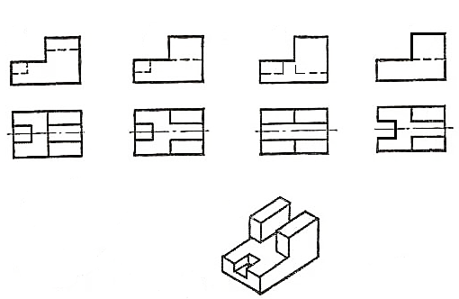

*б)*

*в)*

*г)*

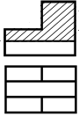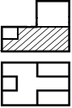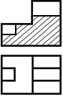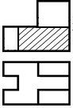

*а)*

**Рассмотрите типы оттенения. Укажите оттенение отмывкой:**

|  |  |  |  |  |
| --- | --- | --- | --- | --- |
|  |  |  |  |  |
| а) | б) | в) | г) | д) |

Приложение 2

**7 Оценочные средства для проведения промежуточной аттестации**

**а) Планируемые результаты обучения и оценочные средства для проведения промежуточной аттестации:**

| Структурный элемент  компетенции | Планируемые результаты обучения | Оценочные средства |
| --- | --- | --- |
| **ОПК-3 – способность обладать начальными профессиональными навыками скульптора, приемами работы в макетировании и моделировании** | | |
| Знать | * *основную терминологию, принятую ГОСТ по техническому рисунку и инженерной графике;* * *основные методы проецирования, используемые в практике выполнения проекционных, архитектурных, машиностроительных чертежей, а также в макетировании и моделировании;* * *основные правила и примы самостоятельного использования проекционных методов в решении проектных задач* | *1. ЕСКД – единая система конструкторской документации: назначение, применение.*  *2.Методы проецирования: виды назначение.*  *3. Метод параллельного прямоугольного проецирования как основа построения комплексных чертежей.*  *4. Возможности применения чертежей в моделировании и макетировании.*  *5. Решение проектных задач посредством применения чертежей различного типа.*  *6. Виды чертежей и их применение в различных сферах деятельности.*  *6. Тест.* |
| Уметь | * *находить оптимальные способы эффективного применения инженерной графики в сфере профессиональной деятельности* * *строить типичные комплексные чертежи и макеты в рамках решения проектных задач;* * *использовать методы графических построений в смежных областях знаний, макетировании, проектировании, конструировании* | *Практическое задание 1.*  *Выполнить текст чертежным шрифтом с оформлением буквицы. Выполнить геометрический орнамент с использованием геометрических построений.*   1. *изучить материалы по оформлению буквицы к тексту, разработать буквицу в соответствии со смысловым содержанием текста;* 2. *проанализировать возможности использования деления окружности на равные части в разработке технических деталей, формальных композиций, орнаментов, различных изделий.*   *Практическое задание 2.*  *Выполнить чертеж формального изделия с использованием геометрических построений.*   1. *проанализировать возможности использования сопряжений в разработке различных изделий, деталей, объектов* 2. *в построении использовать не менее трех сопряжений.*   *Практическое задание 3.*  *Выполнить чертеж детали (по реальному образцу).*   1. *проанализировать форму и конструкцию детали* 2. *определить положение видов детали* 3. *построение детали выполнить по реальным размерам с использованием масштабов.* |
| Владеть | * *практическими навыками использования методов проецирования на других дисциплинах, в проектной деятельности, при выполнении рабочих и демонстрационных макетов;* * *способами демонстрации умения анализировать ситуацию и выбирать наиболее оптимальные способы графических построений изображения;* * *методами проецирования – получения изображения на плоскости* | *Контрольная работа*  *Комплексный чертеж № 1. По двум видам детали выполнить 3 вид, необходимые разрезы, аксонометрию с вырезом ¼ части.*   1. *проанализировать форму и конструкцию детали;* 2. *подобрать наиболее оптимальное положение разрезов на чертеже;* 3. *выбрать тип аксонометрической проекции, наиболее наглядно выражающей форму и конструкцию детали.*   *Комплексный чертеж № 2. Построить сложные разрезы.*   1. *произвести анализ детали по двум видам;* 2. *определить целесообразность сложного разреза и его положение на чертеже* 3. *проставить обозначение ломаного и ступенчатого разреза согласно ГОСТу.*   *Комплексный чертеж № 3. Сечения.*   1. *по наглядному изображению детали определить ее главный вид* 2. *проанализировать внутреннюю конструкцию детали и обозначить наиболее оптимальные виды сечений* 3. *произвести обозначение сечений согласно ГОСТу.*   *Комплексный чертеж № 4. Светотени.*   1. *произвести анализ формы группы геометрических тел* 2. *определить способ оттенения поверхности* 3. *использовать правила нанесения светотени на геометрическую форму*   *Комплексный чертеж № 5. Тени в аксонометрии.*   1. *проанализировать форму и конструкцию детали* 2. *определить оптимальный источник освещения* 3. *выявить и построить целесообразный вид аксонометрии* 4. *построить тени по разработанному алгоритму* |
| **ПК-1 – способностью владеть рисунком и приемами работы, с обоснованием художественного замысла дизайн-проекта, в макетировании и моделировании, с цветом и цветовыми композициями** | | |
| Знать | * *правила выполнения технического рисунка, простых предметов и сложных объектов;* * *о роли цветоведения в построении технического рисунка, чертежа, другого наглядного изображения;* * *композиционные закономерности в изображениях на плоскости, в макетировании и моделировании* | *1. Виды изображений: эскизы, технические рисунки, чертежи.*  *2. Правила построения светотени, элементы светотени.*  *3. Виды оттенения поверхности: штриховка, шрафировка, пуантель, акварельная отмывка и пр.*  *4. Правила компоновки различных видов чертежей.*  *5. Композиционное решение в выполнении творческих графических работ.*  *6. Возможности использования цветовых решений в оформлении чертежей различного назначения.*  *7. Тест* |
| Уметь | * *выполнять технический рисунок и чертеж простых геометрических фигур;* * *работать различными чертежными инструментами, материалами, использовать различные техники в обеспечении наглядности изображения* | *Практическое задание 1-3.*  *При выполнении практических заданий необходимо учитывать следующее:*   * *задание начинать с выполнения эскиза, который позволит выбрать наиболее оптимальный вариант решения;* * *чертежи выполнять с помощью чертежных инструментов;* * *при оформлении чертежа обводку производить простым карандашом, линером, маркером, гелевой ручкой;* * *графическое оформление может осуществляться в технике штриховки, заливки, пуантели и пр.* |
| Владеть | * *способностью построения комплексных чертежей, наглядных изображений в решении задач проектирования;* * *способами реализации законов цветоведения и композиции в чертежах и макетах.* | *Комплексный чертеж №1-5.*  *При выполнении комплексных чертежей необходимо учитывать следующее:*   * *производить компоновку чертежа в соответствии с требованиями;* * *осуществлять оптимальный выбор вида и количества изображений и их расположения на чертеже;* * *рационально использовать различные виды оттенения поверхности;* * *подбирать цветовое решение согласно закономерностям цветоведения;* * *использовать динамические чертежи, обеспечивающие наглядность и выразительность изображения.* |
| **ПК 10 – способностью использовать информационные ресурсы: современные информационные технологии и графические редакторы для реализации и создания документации по дизайн-проектам** | | |
| Знать | * *возможности использования информационных ресурсов в получении знаний по теории графических изображений;* * *основные графические редакторы и другие информационные ресурсы, используемые для выполнения чертежей и проектов* | *1. Техническая документация: понятие, назначение, область использования.*  *2. Использование различных источников при выполнении чертежей и проектов (справочники, ГОСТы, каталоги и пр).*  *3. Графические редакторы: названия, область применения.*  *4. Правила составления текстовых документов к чертежам и проектам.*  *5.Спецификация: понятие, область применения. Компоненты спецификации.*  *7. Использование информационных ресурсов в подготовке к промежуточной аттестации.* |
| Уметь | * *использовать информационные ресурсы в изучении материалов по проектируемым объектам;* * *составлять техническую документацию к проекту в соответствии с ГОСТ;* * *самостоятельно приобретать знания в области использования современных информационных ресурсов;* | *Практическое задание 1-4.*  *При выполнении практических заданий необходимо:*   * *изучить теоретические материалы по темам практических заданий с использованием различных информационных ресурсов* * *изучить ГОСТы по правилам оформления и выполнения чертежа, использовав интернет-ресурсы, справочники;* * *выработать алгоритм построения чертежа* |
| Владеть | * *практическими навыками использования информационных ресурсов в проектной деятельности, при составлении технической документации, а также в смежных областях знаний;* * *способами совершенствования графической и проектной грамотности путем использования информационных ресурсов.* | *Комплексный чертеж №1-5.*  *При выполнении комплексных чертежей необходимо:*   * *изучить теоретические материалы по темам практических заданий с использованием различных информационных ресурсов* * *изучить ГОСТы по правилам оформления и выполнения чертежа, использовав интернет-ресурсы, справочники;* * *выработать алгоритм построения чертежа* |

**б) Порядок проведения промежуточной аттестации, показатели и критерии оценивания:**

Промежуточная аттестация по дисциплине «Технический рисунок. Инженерная графика» включает теоретические вопросы, позволяющие оценить уровень усвоения обучающимися знаний, и практические задания, выявляющие степень сформированности умений и владений, проводится в форме экзамена.

Экзамен по данной дисциплине проводится в устной форме по экзаменационным билетам, каждый из которых включает 2 теоретических вопроса и одно практическое задание.

***Примерный перечень вопросов к экзамену:***

1. История развития чертежа в России и роль горнозаводских школ в распространении графической грамотности. ЕСКД.
2. Материалы и чертёжные принадлежности. Готовальня и её содержимое. Инструменты. Линейки и угольники. Бумага.
3. Форматы чертёжные. Обозначение форматов. Оформление рамкой и основная надпись. Линии чертежа. Масштабы.
4. Шрифты чертёжные. Прописные и строчные шрифты.
5. Основные правила нанесения размеров на чертеже. Линейные и угловые размеры. Основные условные знаки. Надписи.
6. Геометрические построения. Деление окружности на равные части. Понятие об уклонах и конусности.
7. Сопряжения. Основные элементы сопряжения. Сопряжение двух прямых, дуги окружности с прямой, двух дуг (внутреннее и внешнее).
8. Виды. Получение шести видов. Расположение основных видов. Выбор главного вида. Дополнительные, местные виды.
9. Последовательность выполнения трех видов.
10. Комплексный чертеж: понятие, количество изображений, особенности построения.
11. Сечение. Классификация сечений (вынесенное и наложенное) Обозначение, штриховка, надписи.
12. Разрез. Классификация разрезов. Выполнение простых разрезов со всеми особенностями, обозначение.
13. Сложные разрезы, их обозначение и изображение на чертежах. Ступенчатый разрез.
14. Сложные разрезы, их обозначение и изображение на чертежах. Ломаный разрез.
15. Условности и упрощения при выполнении разрезов. Правила нанесения штриховки.
16. Аксонометрические проекции. Изометрия. Построение плоских фигур (треугольника, пятиугольника, квадрата). Построение окружностей.
17. Аксонометрические проекции. Диметрия. Построение плоских фигур (треугольника, пятиугольника, квадрата). Построение окружностей.
18. Аксонометрические проекции. Построение простых геометрических тел (призмы, пирамиды, параллелепипеда, конуса, цилиндра). Способы построение аксонометрических проекций деталей (наращивание, вписывание). Нанесение размеров.
19. Светотеневая графика. Элементы светотени.
20. Способы оттенения поверхности: штриховка, шраффировка, пуантель, отмывка, шатировка.
21. Тени в аксонометрических проекциях. Выбор направления освещения.
22. Тени в аксонометрических проекциях. Построение тени от различных графических элементов.
23. Собственные и падающие тени многогранников.
24. Собственные и падающие тени тел вращения.

**Показатели и критерии оценивания экзамена:**

– на оценку **«отлично»** (5 баллов) – обучающийся демонстрирует высокий уровень сформированности компетенций, всестороннее, систематическое и глубокое знание учебного материала, свободно выполняет практические задания, свободно оперирует знаниями, умениями, применяет их в ситуациях повышенной сложности. Студент должен показать высокий уровень знаний не только на уровне воспроизведения и выполнения технического чертежа, но и интеллектуальные навыки решения задач на конструирование формы предмета, предложения уникальных ответов к проблемам, оценки и вынесения критических суждений

– на оценку **«хорошо»** (4 балла) – обучающийся демонстрирует средний уровень сформированности компетенций: основные знания, умения освоены, но допускаются незначительные ошибки, неточности, затруднения при аналитических операциях, переносе знаний и умений на новые, нестандартные ситуации. Студент должен показать знания не только на уровне воспроизведения и выполнения технического чертежа, но и интеллектуальные навыки решения проблем и задач на преобразование формы предмета, нахождения уникальных ответов к проблемам

– на оценку **«удовлетворительно»** (3 балла) – обучающийся демонстрирует пороговый уровень сформированности компетенций: в ходе контрольных мероприятий допускаются ошибки, проявляется отсутствие отдельных знаний, умений, навыков, обучающийся испытывает значительные затруднения при оперировании знаниями и умениями при их переносе на новые ситуации. – студент должен показать знания на уровне воспроизведения и выполнения чертежа, интеллектуальные навыки решения простых графических задач

– на оценку **«неудовлетворительно»** (2 балла) – обучающийся демонстрирует знания не более 20% теоретического материала, допускает существенные ошибки, не может показать интеллектуальные навыки решения простых задач. Студент не может показать знания при выполнении чертежа, не может показать интеллектуальные навыки решения простых графических задач.

– на оценку **«неудовлетворительно»** (1 балл) – обучающийся не может показать знания на уровне воспроизведения и объяснения информации, не может показать интеллектуальные навыки решения простых задач. Студент не может показать знания при выполнении чертежа, не может показать интеллектуальные навыки решения простых графических задач.